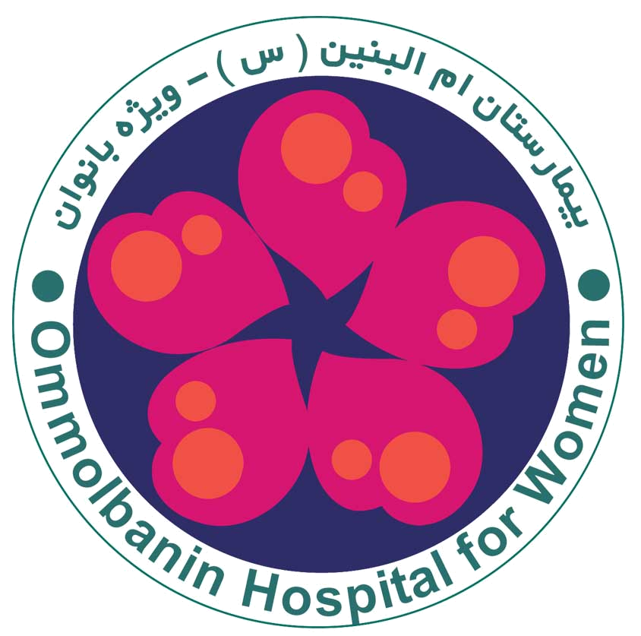


تاریخ آخرین بازنگری:2/02/1401
تاریخ بازنگری بعدی:2/02/1403

همورئید

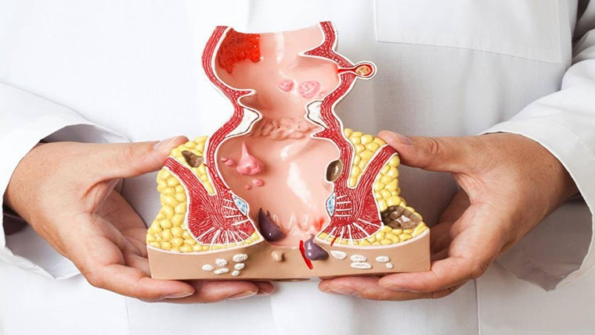

منبع: www.update.com

هموروئید چیست؟
هموروئید به برجسته وپرخون شدن سیاهرگ های کانال مقعدی به هنگام اجابت مزاج گفته می شود.
علت ایجاد هموروئید:
هموروئید به دلیل افزایش فشار داخل شکمی به هر علت از جمله یبوست و زور زدن بیش از حد در هنگام اجابت مزاج به وجود می آیدو در حاملگی شایع است.
علائم ونشانه ها
خونریزی به همراه دفع مدفوع یا بعد از دفع کامل به شکل قطره قطره
درد و سوزش،اشکال دردفع و بیرون زدگی مخاط ناحیه مقعد
چه عواملی باعث ایجاد هموروئید می شود؟
یبوست مزمن،اسهال مزمن،زور زدن بیش از حد موقع اجابت مزاج،نشستن طولانی مدت در توالت،افزایش سن،عامل ارثی،حاملگی،کم تحرکی،مصرف غذاهای کم فیبرو عدم استفاده از میوه و سبزیجات،مصرف نکردن آب ومایعات کافی
- انجام تست نیترازین
روشهای پیشگیری:
با پیدایش تمایل به دفع ،عمل دفع را انجام دهید ،به تاخیر انداختن عمل دفع باعث خشک و سفت شدن مدفوع می شود.
از نشستن و زور زدن های طولانی موقع اجابت مزاج خودداری کنید.
ورزش کنید،فعالیت بدنی سبک منظم مانند پیاده روی باعث کاهش احتمال یبوست میشد. 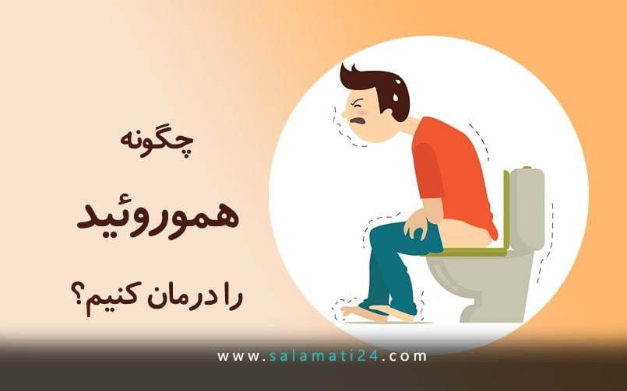
درمان:
درمان اسهال مزمن و یبوست مزمن-
-استفاده از ملین های جاذب آب مثل آلو بخارا،تخم شربتی و خاکشیر،حمام نشمینگاهی ،استفاده از پماد و شیاف حاوی مواد بی حس کننده و استراحت جهت رفع گشادی و پرخونی رگها با نظر پزشک معالج توصیه میشود.
-در مراحل اولیه درمان سرپایی به روش غیر جراحی و در غیر این صورت درمان جراحی برای برداشتن همورئید انجام می شود.
آموزش های قبل عمل:
-8 تا 10 ساعت قبل از عمل ناشتا باشید.
-برای کاهش آلودگی و احتمال عفونت موهای اطراف ناحیه عمل را بتراشید و استحمام کنید.
-قبل از رفتن به اتاق عمل زیور آلات –گیره سر –وسایل فلزی – لنز ودندان مصنوعی را خارج کنید.
-لاک ناخن را پاک کنید –هیچ گونه آرایشی نداشته باشید.قبل از رفتن به اتاق عمل ادرار خود راتخلیه کنید.
آموزشهای بعد از عمل:
بیمار عزیز وقتی به بخش منتقل شدید نباید از راه دهان چیزی بخورید وتا زمان هوشیاری کامل در صورت عدم تهوع وبا اجازه پزشک میتوانید مصرف مایعات را شروع کنید.
-از وقتی به شما اجازه داده شد ابتدا بر لبه تخت بنشینید و پاهای خود را آویزان کنیددر صورتیکه سرگیجه نداشتید با کمک کمک بهیار از بستر خود خارج شوید.
- توصیه میشود از 12 ساعت بعد از عمل به مدت یک هفته روزی سه بار در لگن بتادین وآب گرم بنشینید.(2 قاشق بتادین)
مراقبت در منزل:
بعد از یک هفته فقط در لگن آب گرم بنشینید.
-در صورت آبسه مقعد به مدت دو هفته بعد از عمل در لگن اب گرم .بتادین قرار بگیرید.
-در صورت احساس دفع اجابت مزاج را انجام دهید و سپس ناحیه مقعد را به خوبی بشویید و با دستمال کاغذی نرم خشک کنید.
-خونریزی بعد از انجام دفع به صورت قطره قطره طبیعی است.
-جهت کنترل درد از مسکن تجویز شده توسط پزشک استفاده کنید.
- آنتی بیوتیک تجویزی توسط پزشک را سر ساعت مصرف کنید و دوره درمان را کامل کنید.
-در صورت اضافه وزن وزن خود را کاهش دهید.
اگر از محل عمل شما نمونه برداری شده است لازم است نتیجه آزمایش را پیگیری کنید و جهت ادامه درمان به پزشک خود نشان دهید.
انجام ویزیت های منظم وپیگیری درمان در روند بهبودی شما موثر است.
رژیم غذایی:
- برای کاهش یبوست از رژیم غذایی پر فیبر شامل میوه جات و سبزیجات استفاده کنید
- مایعات فراوان (8 لیوان در روز )بنوشید.
- از غلات کامل مانند نان سبوس دار و آجیل استفاده کنید.
-از مصرف بیش از حد شیرینی وقهوه و شکلات اجتناب کنید
-از خوردن مواد غذایی نفاخ مثل سیب بدون پوست اجتناب کنید.
-روغن زیتون –آلو بخارا- انجیر خشک و خاکشیر را در رژیم غذایی خود قرار دهید. 